**“Los poemas”**

**Asignatura: Lengua y liteartura Curso: Octavo básico**

**Fecha: 11 al 15 de mayo Docente: Virginia Ávila Retamal.**

**Nombre del Alumno:**

**I.- Objetivo de aprendizaje:**

**OA 2:** Reflexionar sobre las diferentes dimensiones de la experiencia humana, propia y ajena, a partir de la lectura de obras literarias y otros textos que forman parte de nuestras herencias culturales, abordando los temas estipulados para el curso y las obras sugeridas para cada uno.

**OA 8:** Formular una interpretación de los textos literarios leídos o vistos, que sea coherente con su análisis

**II.- Contenido:** género lírico, poemas.

**III.- Objetivo de la clase:** “Disfrutar de la lectura y reforzar estrategias de comprensión lectora.”

**IV.- Indicaciones generales:**

1.- Lee atentamente el texto y completa todas las actividades

2.- Cada una de las actividades serán evaluadas de manera formativa en la fecha de entrega.

3.- No olvidar escribir tu nombre en el archivo cuando envíes el correo

**V.- Actividad a desarrollar**

**Poema “El Lagarto está llorando”**

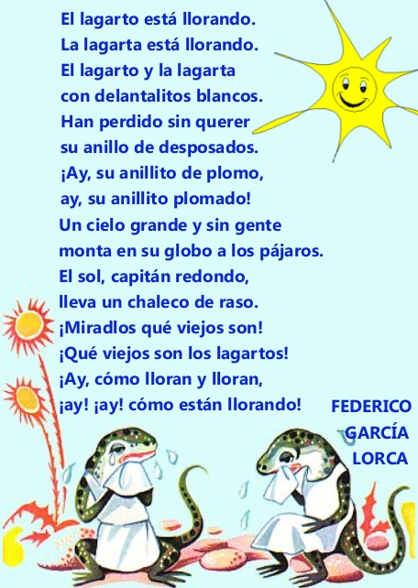

1.- Escribe en tú cuaderno el objetivo de la clase y fecha.

2.- Lee atentamente el poema

* **Durante la lectura:**

1. Lee el poema el silencio, interrupciones.
2. Recrea mentalmente las sensaciones o imágenes que te sugiere.
3. ¿Hay algo que no entiendas? Vuelve a leer, registra lo que no comprendes y subraya las palabras desconocidas.
4. Plantea preguntas que te permitan comprender el texto a medida que respondas, por ejemplo:

* ¿Quién habla?
* ¿Qué sentimientos manifiesta?
* ¿Cuál es su estado de ánimo?
* ¿Sobre qué tema, objeto o situación habla?

3.- Una vez terminada la lectura responde de manera completa en tu cuaderno las siguientes preguntas:

* **Después de la lectura:**

Relaciona la información que obtuviste durante la lectura y construye el sentido global del poema ¿De qué habla el poema?

__________________________________________________________________________________________________________________________________________________________________________________________________________________________________________________________________________________________________________________________________________________________________________________________________________________________________________________________________________________________________________________________________________________________________

**VI.- Retroalimentación:** Sera vía correo electrónico o de manera presencial los días lunes y jueves de 9:00 a 12:30.

**VII.- Fecha de envío:** Miércoles 20 de mayo a las 14:00 P.M.

**VIII.- Cómo y/o donde enviar:** Tienes dos formas de entregar, elige la que más te acomode

* Enviar fotos al siguiente correo: pie.avilar@gmail.com
* Entrega en el colegio el miércoles 20 de mayo.

